# js和java的比较

## 一、比较

### 1.字符串长度

**java**中的String字符串的长度用**length()**

**js**中的字符串用var定义，如var s=”sfa”，长度用**length**。

### 2.字符串比较

java中的String字符串比较，如果是放在字符串常量池中的字符串则可以用==比较，一般都用equals()方法比较。

js中的字符串只能用==或者===比较，没有equals()方法。

### 3.数组

java中的数组：

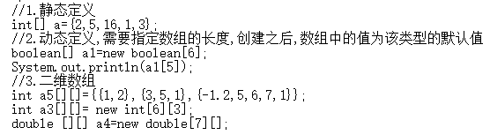



js中的数组：

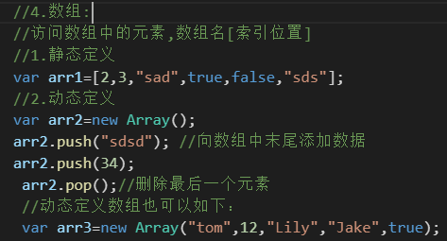

### 3.方法

java中的方法：

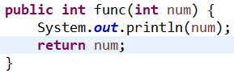

js中的方法：

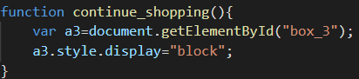

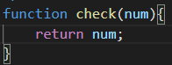

### 4.类

java中类的定义：

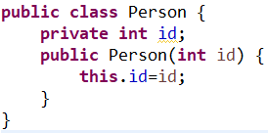

js中类的定义：

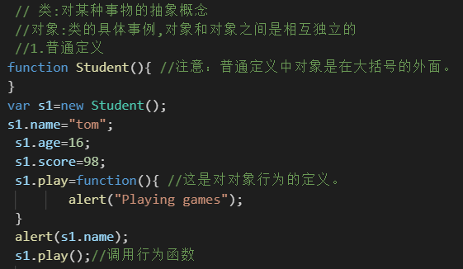



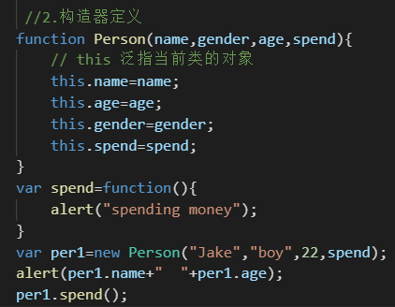

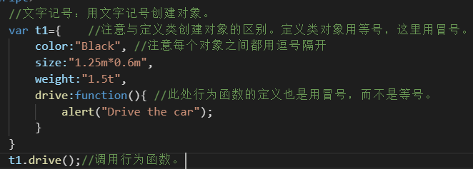

属性

### 5.正则表达式

java中的正则表达式判断：String**.matches(String regex)**

**java中的正则表达式用引号括起来。有斜杠的要用斜杠转义。**

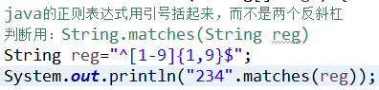



js中的正则表达式判断:**RegExp.test(String)**

**js中的正则表达式用两个反斜杠括起来**

